
A° 2026 N° 82 (GT)

PUBLICATIEBLAD

LANDSBESLUIT van de 18de november 2025, no. 25/2829, houdende vaststelling van de geconsolideerde tekst van het Eilandsbesluit, houdende algemene maatregelen, van de 20ste december 1995 ter uitvoering van artikel 1, tweede lid, onder g, van de Eilandsverordening afvalstoffenbelasting en reinigingsrechten (A.B. 1995, no. 48)

____________

De Gouverneur van Curaçao,

Op voordracht van de Minister van Justitie;

Gelet op:

de Algemene overgangsregeling wetgeving en bestuur Land Curaçao;

Heeft goedgevonden:

Artikel 1

De geconsolideerde tekst van het Eilandsbesluit, houdende algemene maatregelen, van de 20ste december 1995 ter uitvoering van artikel 1, tweede lid, onder g, van de Eilandsverordening afvalstoffenbelasting en reinigingsrechten (A.B. 1995, no. 48) opgenomen in de bijlage bij dit landsbesluit wordt vastgesteld.

Artikel 2

Dit landsbesluit met bijbehorende bijlage wordt bekendgemaakt in het Publicatieblad.

Gegeven te Willemstad, 18 november 2025
M.J. DE KORT
De Minister van Justitie,
S.X.T. HATO

Uitgegeven de 6de mei 2026
De Minister van Algemene Zaken,
G.S. PISAS
BIJLAGE behorende bij het Landsbesluit van de 18 november 2025, no. 25/2829, houdende vaststelling van de geconsolideerde tekst van het Eilandsbesluit, houdende algemene maatregelen, van de 20ste december 1995 ter uitvoering van artikel 1, tweede lid, onder g, van de Eilandsverordening afvalstoffenbelasting en reinigingsrechten (A.B. 1995, no. 48)

Geconsolideerde tekst van het Eilandsbesluit, houdende algemene maatregelen, van de 20ste december 1995 ter uitvoering van artikel 1, tweede lid, onder g, van de Eilandsverordening afvalstoffenbelasting en reinigingsrechten (A.B. 1995, no. 48) (A.B. 1995, no. 59), zoals deze luidt na in overeenstemming te zijn gebracht met de aanwijzingen van de Algemene overgangsregeling wetgeving en bestuur Land Curaçao (A.B. 2010, no. 87, bijlage a).

-----

Artikel 1

Als binnenstad bedoeld in artikel 1, tweede lid, onder g, van de Landsverordening afvalstoffen en reinigingsrechten wordt aangemerkt:
het gebied van Willemstad omvattende de wijken Punda, Otrabanda, Pietermaai, Scharloo en omgeving tot het tracé van de Sint Anna Boulevard en de Boulevard Romulo Betancourt zoals vastgelegd in de bij dit landsbesluit behorende tekening.

Artikel 2
(vervallen)

***

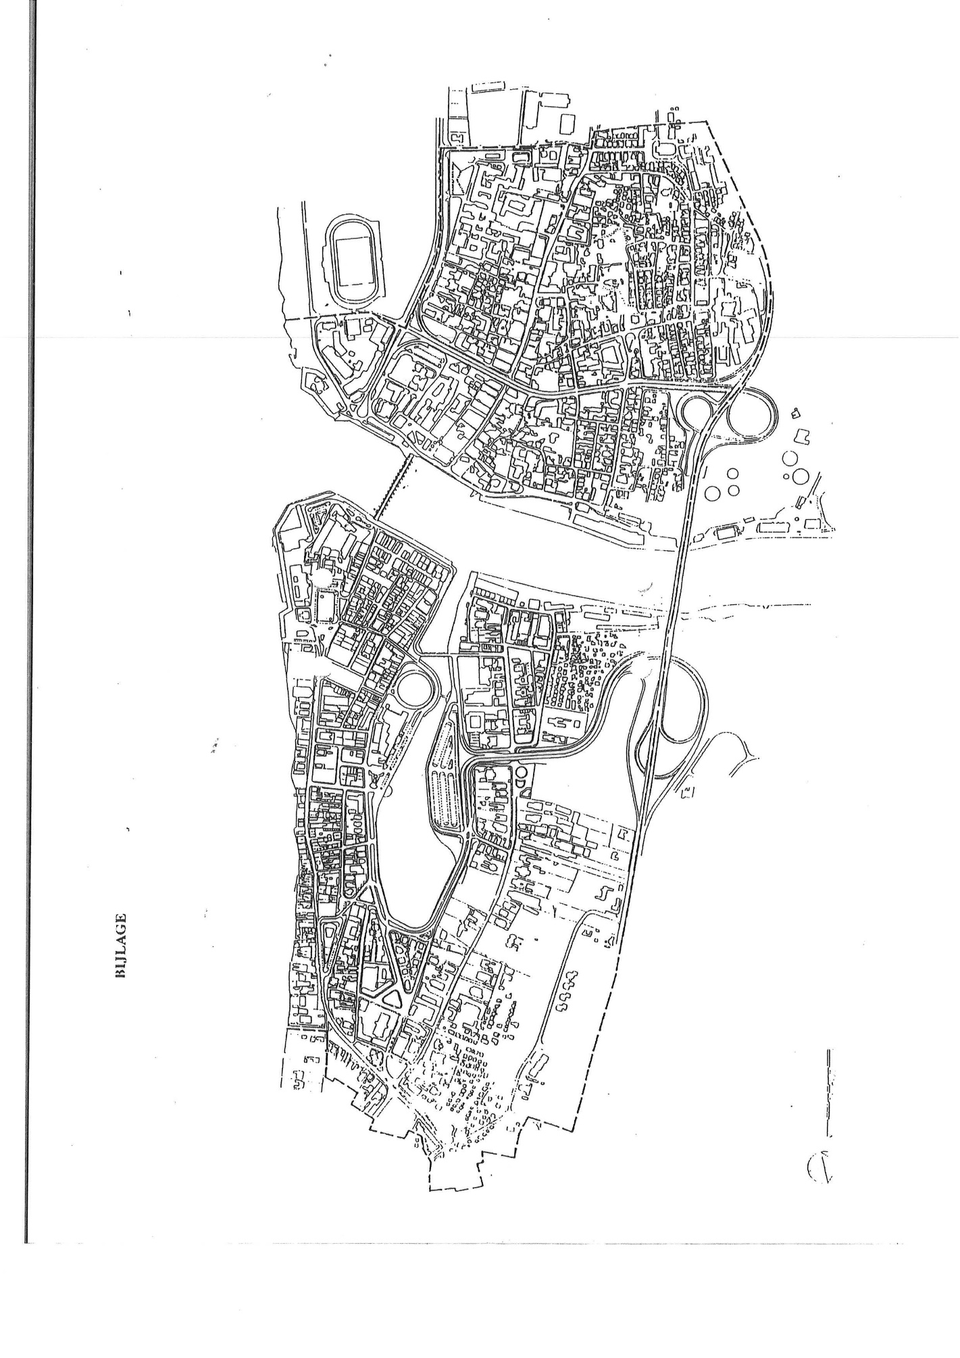

Deze regeling heeft met ingang van 10 oktober 2010 de staat van landsbesluit, houdende algemene maatregelen, van Curaçao verkregen.
A.B. 2010, no. 87, bijlage a.
A.B. 1995, no. 59.
A.B. 1995, no. 48.

